Получение сведений о маршрутизаторе и его работе
Просмотр информации о маршрутизаторе, такой как модель, объемы памяти, версия IOS, число и тип интерфейсов, выполняется по команде (ниже приведен пример вывода команды и коммента- рии к нему):

Router>show version
Cisco Internetwork Operating System Software IOS (tm) C2600 Software (C2600-JS-M), Version 12.0(3)T3, RELEASE SOFTWARE (fc1)
Copyright (c) 1986-1999 by cisco Systems, Inc. Compiled Thu 15-Apr-99 17:05 by kpma
Image text-base: 0x80008088, data-base: 0x80C2D514
!Версия IOS, под управлением которой работает маршрутизатор. ROM: System Bootstrap, Version 11.3(2)XA4, RE- LEASE SOFTWARE (fc1)
!Сокращенная версия IOS, которая используется в качестве загруз- чика (Bootstrap) и находится в ПЗУ.

Router uptime is 0 minutes System restarted by power-on
System image file is "flash:c2600-js-mz.120-3.T3.bin"
!Файл с образом IOS, из которого система была загружена. cisco 2621 (MPC860) processor (revision 0x101) with 24576K/8192K bytes of memory
!Модель маршрутизатора.
!Объем оперативной памяти – он выводится в виде двух чисел: объема процессорной памяти (24576 K) и памяти ввода-вывода (8192 K). Общий размер RAM равен их сумме.
Processor board ID JAB0402040J (2308906173) M860 processor: part number 0, mask 49 Bridging software.
X.25 software, Version 3.0.0.
SuperLAT software copyright 1990 by Meridian Technology Corp).
TN3270 Emulation software.
Basic Rate ISDN software, Version 1.1.
2 FastEthernet/IEEE 802.3 interface(s)
2 Serial network interface(s)
32K bytes of non-volatile configuration memory.

!Объем NVRAM.

8192K bytes of processor board System flash (Read/Write)
!Объем флэш-памяти.

Configuration register is 0x2102
!Значение конфигурационного регистра.

ВЫПОЛНИТЬ!
- Запустить в GNS3 образ маршрутизатора серии 7200, добавив в его системный слот расширения slot0 модуль C7200-IO-2FE (два порта Fast Ethernet). Установить с ним консольное соединение.
- Получить сведения о модели маршрутизатора, версии IOS, файле образа ОС, объеме памяти RAM, NVRAM, значении конфигурационного регистра.

Просмотр содержимого флэш-памяти:
Router>show flash System flash directory:
File Length Name/status
1 6399468 c2600-dos-mz_120-4_T.bin
[6399532 bytes used, 1989076 available, 8388608 total]
8192K bytes of processor board System flash (Read/Write.
Мониторинг загрузки процессора (рис. 2.5):

Router>show processes.
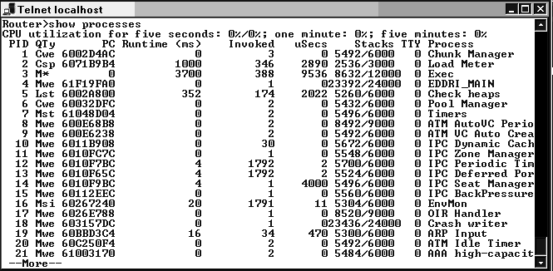
Рис. 2.5. Просмотр информации о процессах

Router>show processes cpu.
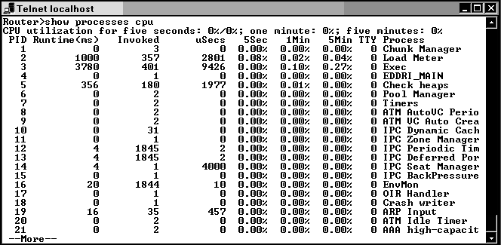
Рис. 2.6. Просмотр информации об использовании процессора

Router>show processes memory.
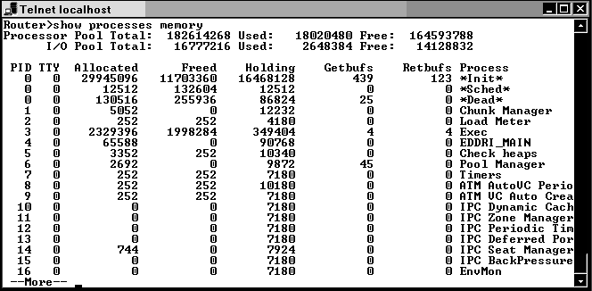
Рис. 2.7. Просмотр информации об использовании памяти
Второй вариант команды (рис. 2.6) выводит более подробную информацию о загрузке процессора (показывает общую усреднен- ную загрузку по каждому процессу за последние 5 секунд, 1 и 5 минут), а третий – о загрузке процессами оперативной памяти (рис. 2.7).
Мониторинг общей загрузки памяти (рис. 2.8):

Router>show memory.
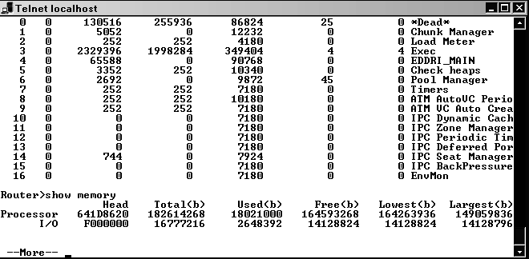
Рис. 2.8. Мониторинг общей загрузки памяти
Для каждого пула памяти (процессорного и ввода-вывода) указываются в байтах его объем (Total), объем памяти, используе- мой в настоящий момент (Used), объем свободной (Free), а также наименьший объем памяти, когда-либо доступный для выделения

из данного пула (Lowest), и размер наибольшего непрерывного блока, доступного для выделения в настоящий момент (Largest).

ВЫПОЛНИТЬ!
- Получить сведения о используемых процессах, загрузке процессора и памяти.

